1. Выбрать поле для поиска

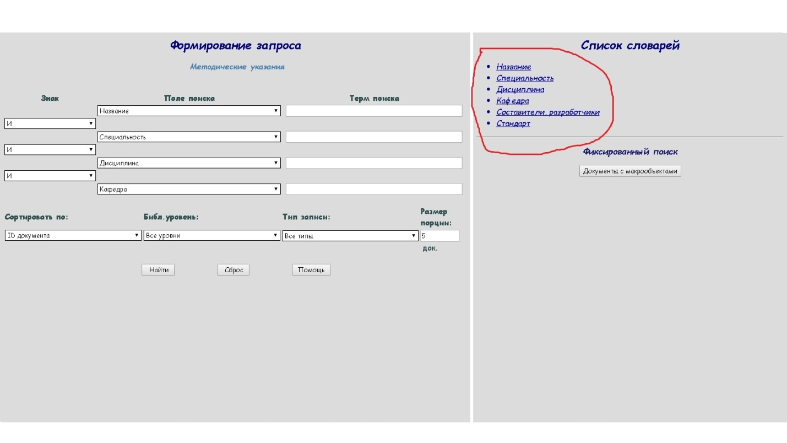

1. Ввести информацию для поиска

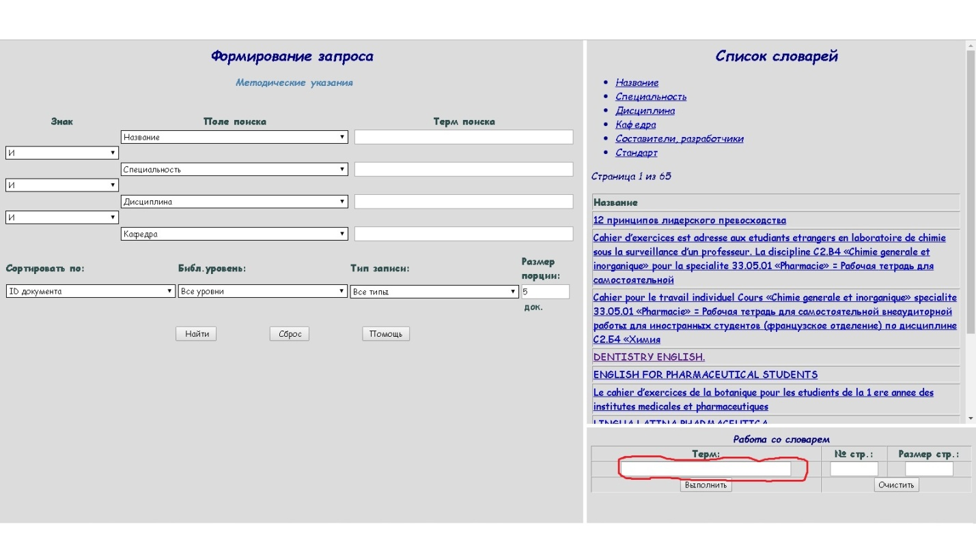

1. Из найденных вариантов выбрать нужный и нажать «Смотреть». Результат выводиться по 5 наименований на странице, если нужного результата нет на странице нажать «Дальше».

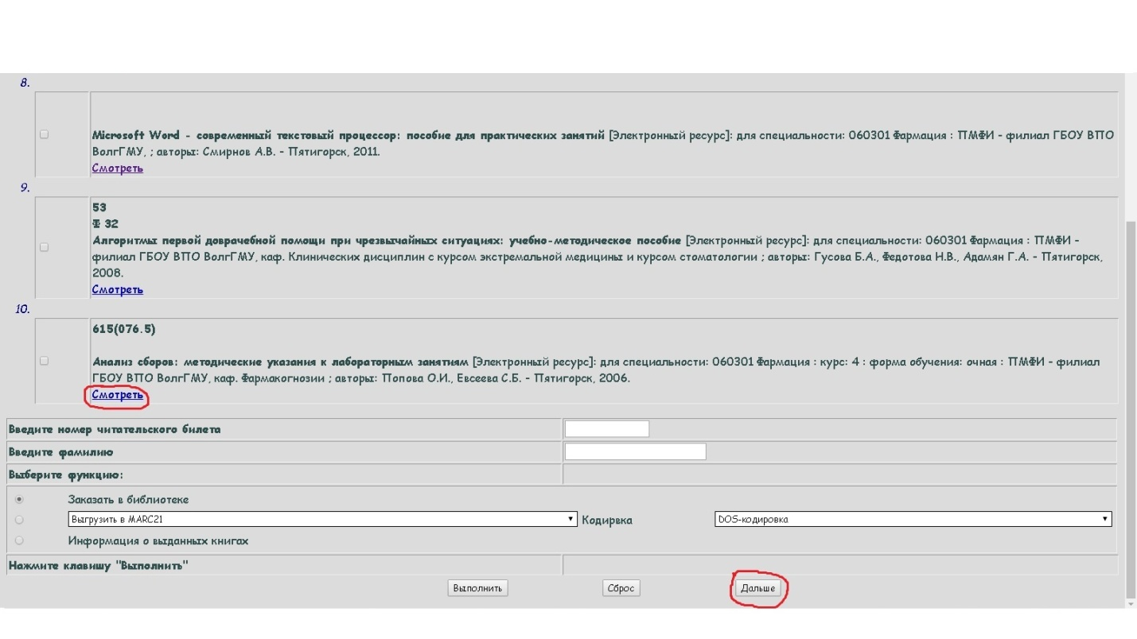

1. Ввести номер читательского билета и фамилию и нажать «Переслать»

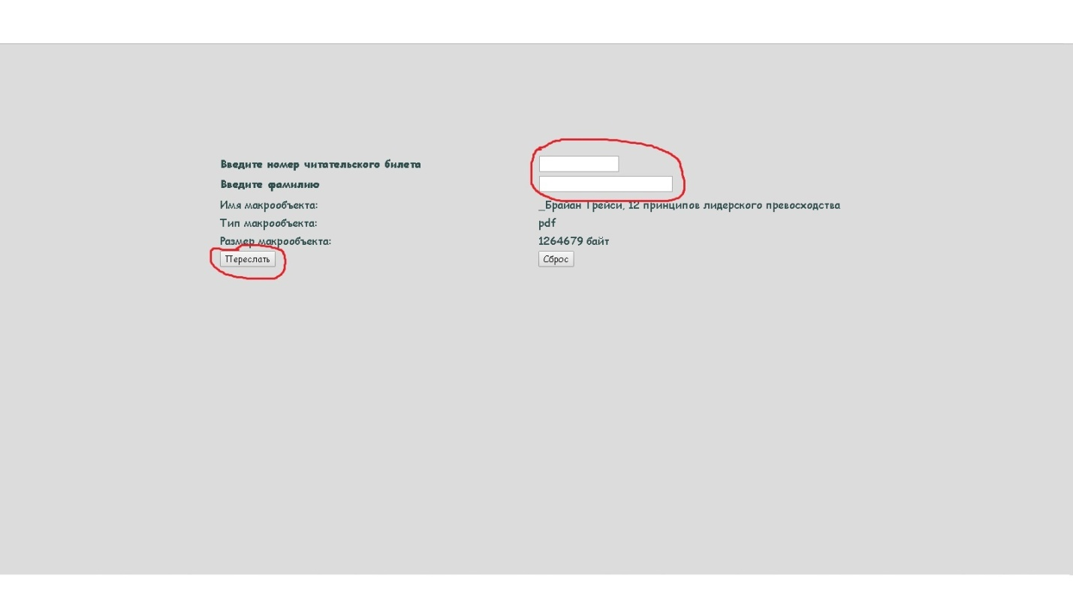

1. Нажать «Смотреть»

